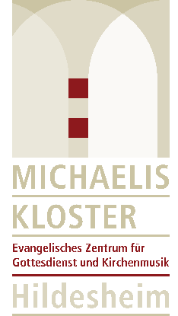
Hanna Dallmeier
Pastorin für Kirche mit Kindern und Familien im Michaeliskloster Hildesheim
hanna.dallmeier@evlka.de
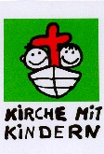
Eine Friedensübung am heimischen Küchentisch
oder bei Freizeiten aller Art

Schreibt vor dem Essen alle Namen der Anwesenden auf je einen Zettel.

Der Tisch ist gedeckt, vielleicht wurde er auch gemeinsam gedeckt. Alle sitzen beieinander.

Wir nehmen einander wahr. Hier können unterschiedliche Formen Platz haben:
- Wir nehmen uns an die Hand: „Guten Appetit.“
- „Gesegnete Mahlzeit“. „Gott segne unser gemeinsames Essen.“
- „Bei diesem Essen soll Friede in unserem Hause sein. Gott gib uns deinen Segen dazu.“
- Wir sprechen ein vertrautes Tischgebet.
- Wir prosten uns zu.

Lost die Zettel aus.

Wessen Name steht auf Deinem Zettel?
Diesen Menschen nimmst du für die Zeit des Mahls besonders in den Blick:

Frage ihn, was er braucht.
Schenke ihr zu trinken ein.
Biete ihm Brot, Käse, Butter an.

Ist ihr etwas heruntergefallen? Du kannst es für sie aufheben.
Fehlt ihm noch etwas am Tisch – hole es.

Achtet aufeinander. Seid füreinander da. So entsteht Frieden.

Am Ende der Mahlzeit könnt ihr Euch an den Händen fassen und Danke sagen:
Danke an Gott und Danke füreinander.
Wer möchte, singt: „Verleih uns Frieden gnädiglich“ (EG 421) oder „Hewenu Shalom alechem“ (EG 433)

Vielleicht räumt Ihr nachher den Tisch gemeinsam ab?

